OZNAM

Obecný úrad ponúka v rámci projektu domáceho kompostovania biologicky rozložiteľného komunálneho odpadu 44 ks kompostérov s objemom 1000 litrov, ktorý je vhodný pre využitie v menších záhradách.
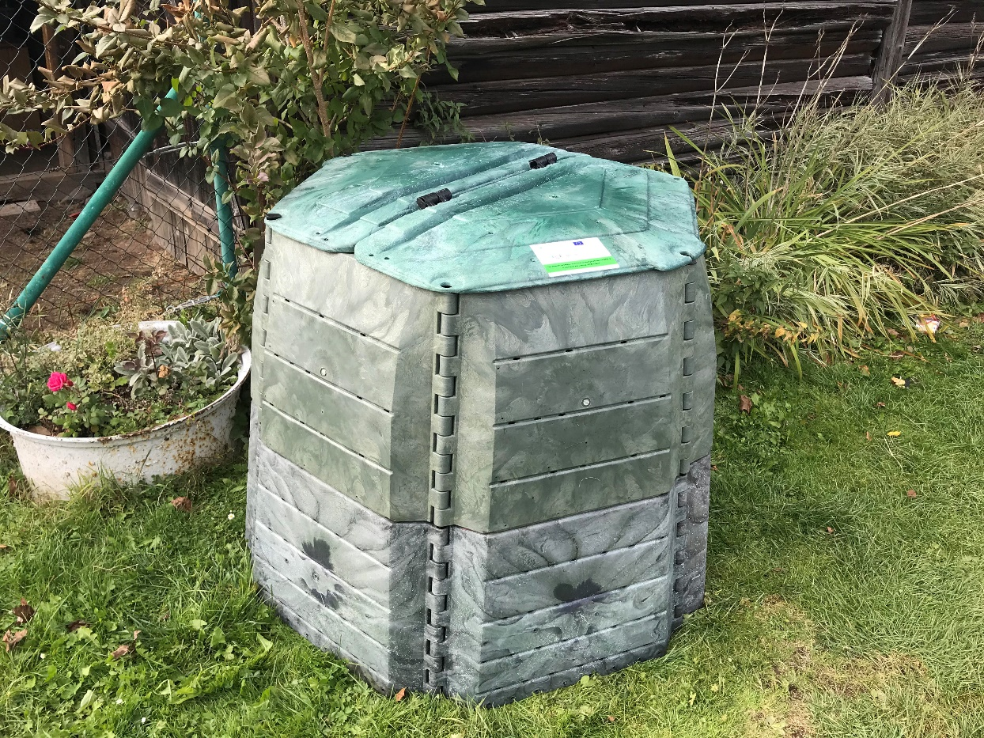
Záujemcovia sa môžu nahlásiť na OcÚ a vzhľadom na obmedzený počet sa budú kompostéry vydávať podľa poradia nahlásených záujemcov.

